查了一下，发现有现成的水锤分析软件。 http://www.i3vsoft.com/products/hammer.html

https://www.loowp.com/21634.html 这个链接上才39元

**软件功能**

**(1)特征线法**  
HAMMER所使用的是特征线法数值解，特征线法毫无疑问是对水击动态分析最精准及可靠的算法。其他方法如波图法，波特征法等，都会减少数值解的准确度，因为它们只计算汇流节点处的结果，特征线法则计算节点及沿着管线的结果，精确地捕捉住任何可能会被遗漏的重要变化。  
**(2)为所有水力元件建立模式**  
水锤保护设备︰ HAMMER包含了多种水锤控制装置，使用者可以从20余种控制装置中挑选，进行无限次的控制方案模拟与比较，由此发展出最适合的控制方案以缓和水锤的冲击。  
水锤保护装置包括排气阀、泄压阀、水锤压力预警阀、调压井(单向、双向、气孔、气囊、可变形状、简单和差动式)、气囊式空气罐(水锤消除器气室)、可控缓闭阀、机械或电子控制设备等。  
控制方案包括水泵/水轮机的惯性、重排管道路径及组合、调整泵/涡轮的操作流程、改变调节阀的操作策略等。  
水锤水力组件︰ HAMMER包括所有在管道系统中经常使用的水力组件，若使用者想要添加比较特别的组件，也可自行添加用户自定义的组件。 HAMMER 允许您模拟大量的水锤保护设备和运行设备的影响，它们包括︰  
水泵  
持压阀  
流量控制阀  
压力阻断阀  
节流控制阀  
缓闭止回阀  
空气阀  
水力控制阀  
真空破坏阀  
泄压阀  
水锤压力预警阀  
水锤消除阀  
空气罐式水锤消除器  
缓冲池  
调压井  
节流孔板  
排放到大气的阀门或孔口  
周期变化的压力或流量组件  
裂板  
涡轮发电机组  
**(3)为所有水击现象建立模型**  
HAMMER能够精准的仿真模拟一系列完整的水击瞬时现象，包括一些最需要精准数值计算的情况，例如空化与分离现象。它加入了一套复杂的算法，用来计算气穴的形成，并监看它们的运动和破裂，而且它的可靠数值计算引擎，可以在严谨的振荡理论和弹性理论之间无缝隙过渡。这样的多用途模型让您能够为各种水锤事件建立模拟，包括从深水下水道的填充所导致的缓慢水击波到以音速运动的快速瞬时压力波。  
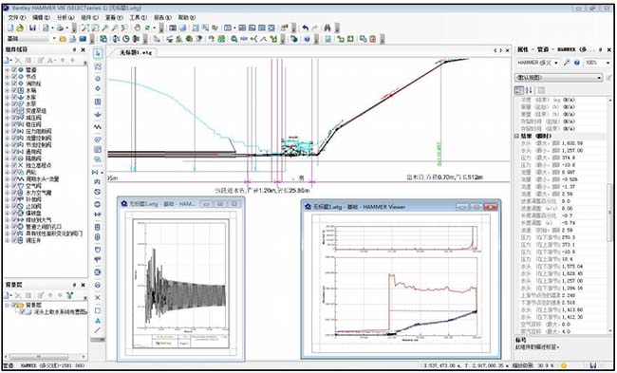  
HAMMER 独立运行版软件的停泵工况瞬变流模拟  
**(4)模型建立以及模型管理**  
管网输入∶使用简单的拖曳排列工具直接建立您的管网，可以直接识别AutoCAD的图形来自动建立水力模型。您也可以和EPANET、WaterCAD、WaterGEMS、以及其它管网水力模型进行无缝隙的接口连接，以使整个模型建立的过程轻松自如。  
弹性计算时间步长︰您可以选择使用 HAMMER内设的时间步长，或者输入您自己的时间步长。  
FlexTables多功能表格︰应用完全为使用者量身订制的FlexTable系统，以加速数据输入流程，并且更加轻松的检视结果，利用排序以及过滤功能来查询数据、执行全体的编辑，并且具有实时动态更新表格的功能。  
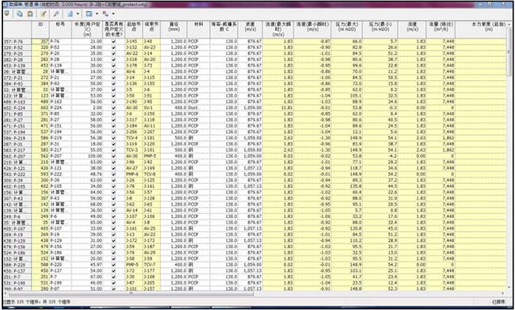  
功能强大的表格式数据浏览与编辑工具  
工程数据库︰输入一次信息后，可以保留您自己的有关泵、液体、阀门等的工程属性数据集，然后就可以多次使用这些工程数据。Hammer 软件本身带有完整的工程资料库，包括水泵的全特性去西安库、各类阀门的特性曲线库、各种管材管道的阻力系数与弹性模量库、各种设备的局部阻力系数库等。  
泵全特性曲线︰输入您自己的泵运行全特性曲线，或从工程数据库中的标准曲线库选择。  
**(5)初始稳态流计算引擎**  
HAMMER可以计算您的模型的初始稳态水力条件(计算初始条件)，成为一个完整、独立作业的瞬时分析解决方案。通过系统的初始条件计算，您可以了解供水系统正常运行时的工作状态，如管道的流量、流速以及管道各点的压力。  
**(6)瞬时水击冲击力计算**  
自动计算每一个时间步骤的瞬时水击对管道的冲击力的大小及方向，并以表格及图型来呈现分析结果，接着您可以把这个结果输出到结构分析程序中使用。  
**(7)水泵反转速模拟**  
自动计算水泵在不同运行工况下的最大反转速及持续的时间，分析水泵反向流量的大小及流速的变化。  
**(8)水力涡轮模型的建立：增负荷(Load Acceptance)及甩负荷(Load Rejection)**  
水电站水轮机和压力管道通常是在高压稳态下运行，电力中断或其它紧急事故所引起的快速变化，都可能导致非常高的瞬时压力，可能会损害压力管道或其它设备，若使用 HAMMER进行水力分析，设计者可以确认管道和流量控制设备是否可以承受在正常操作时或紧急事故时可能产生的瞬时压力。 HAMMER 可以建立四种不同的运行状况模型∶瞬态甩负载(instantaneous load rejection)、可控的甩负载(load rejection)、增负载(Iload acceptance)、以及负载变化(load variation)。  
**(9)报告与结果呈现**  
彩色显示︰将有问题的区域以彩色地图的方式显示结果，标注出极大及极小压力、流量及气穴或蒸气量，可以很容易地标出负压的区域，而这些负压区域可能会造成气蚀破坏，以图象的方式将高瞬时压力的范围与管道爆裂位置表达出来。  
动画演示︰可将动态的计算结果储存起来并进行动画演示，以使结果更加亮眼、有力。随时可以启动或停止动画演示，可以在气穴破裂之间一格一格的播放，也可以直接跳到特定的某一个时间步骤。  
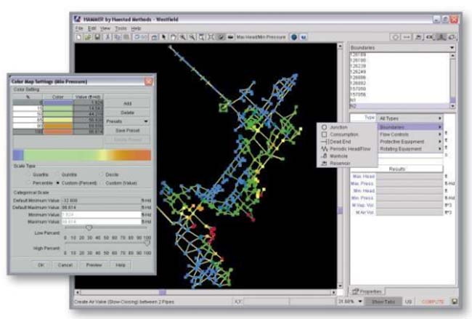  
灵活的剖面图与图表︰在系统中的任一点描绘出瞬态演变过程，藉此呈现水力参数的时态变化，例如压力与流量，并可增加说明符号、批注、以及控制图形比例、线条类型、阴影、以及标题等，产生用户完全可控制的报告与图表。

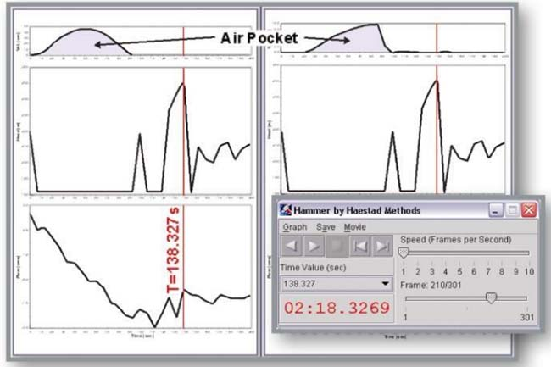

9